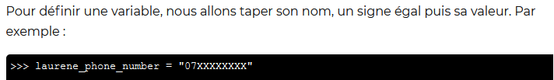
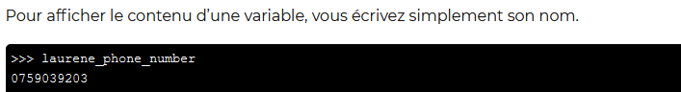
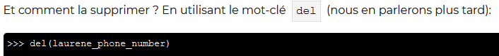

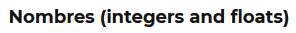

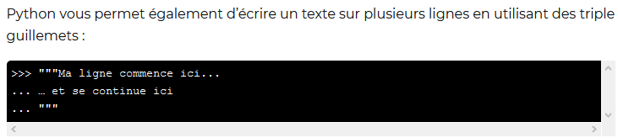

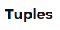

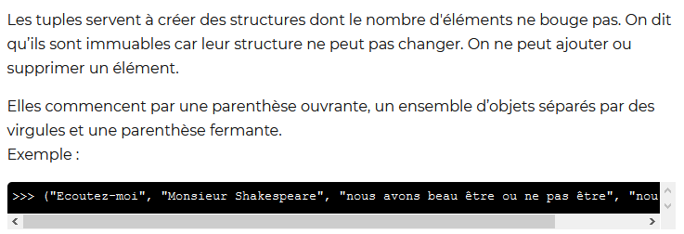

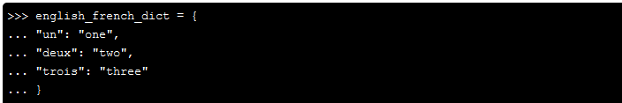
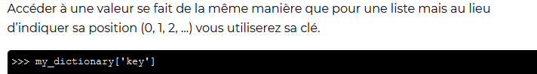
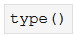
Savoir le type d’un objet :

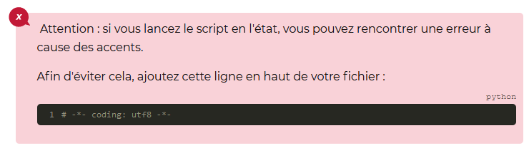
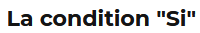

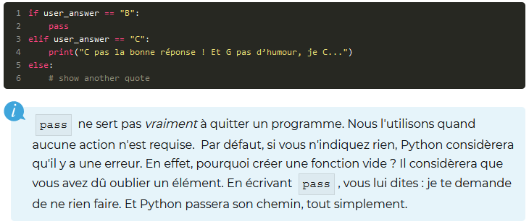

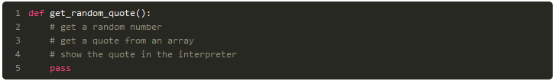
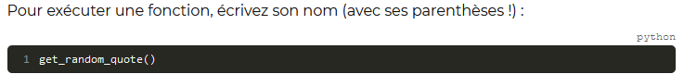
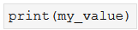
Affiche une valeur

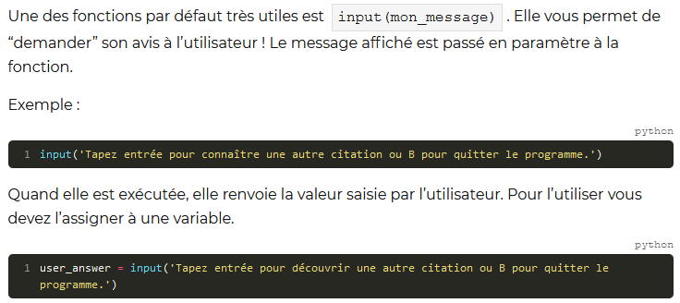
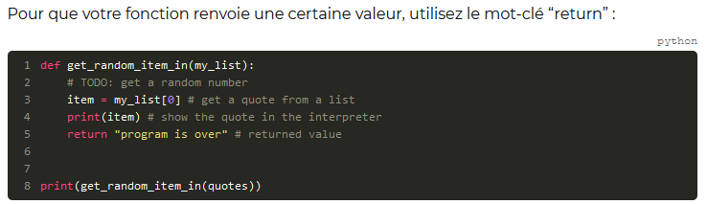

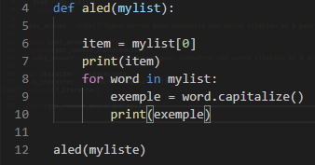

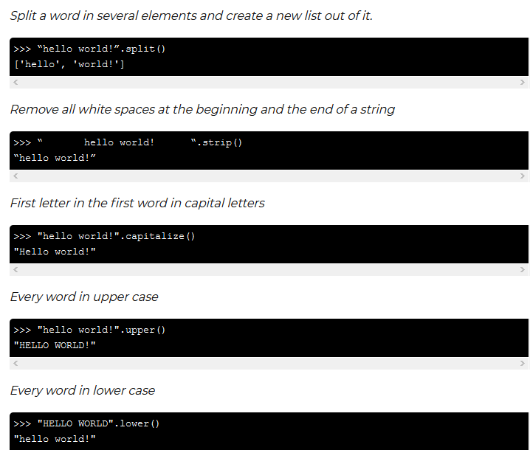
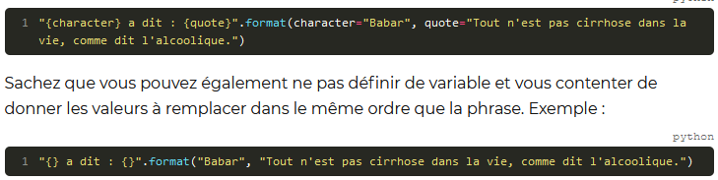
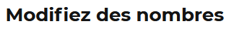

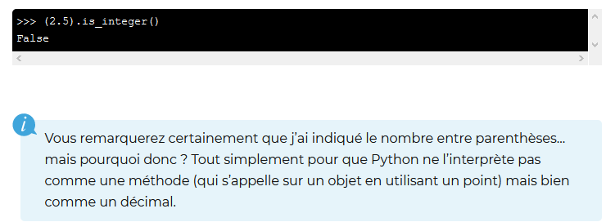
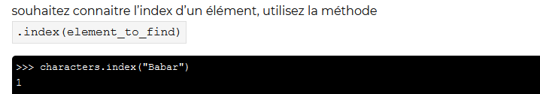
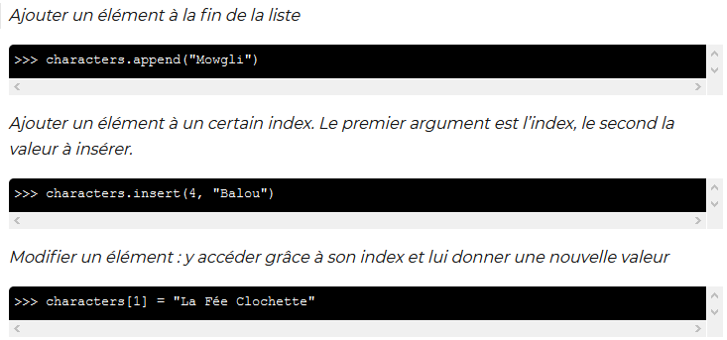
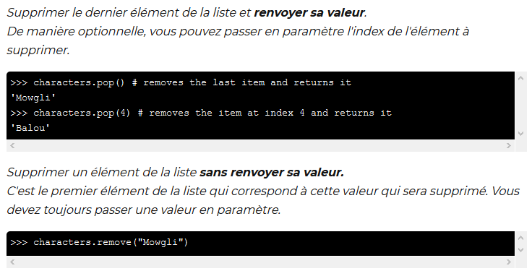

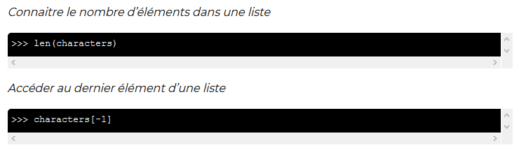
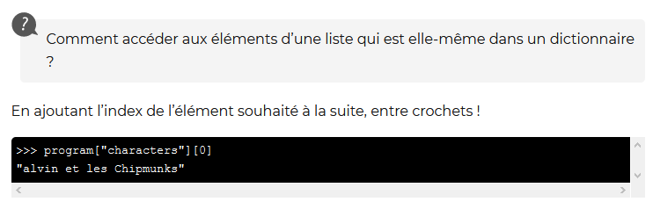
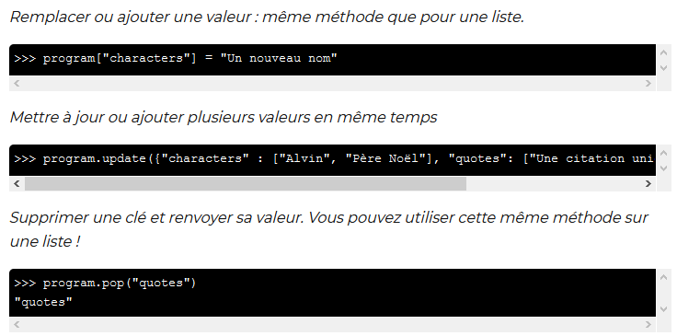

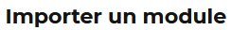

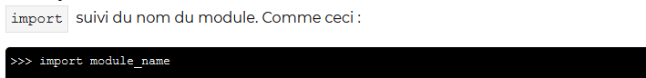
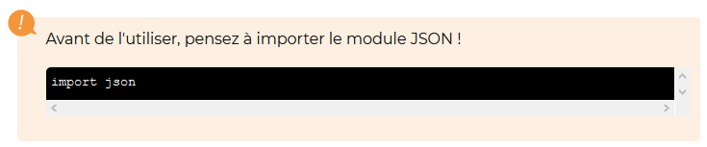
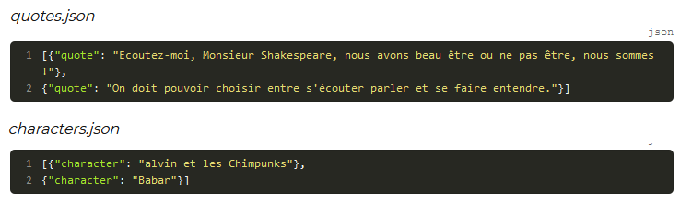

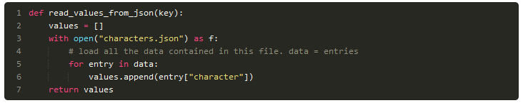
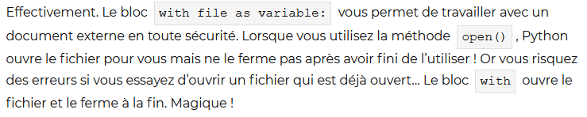
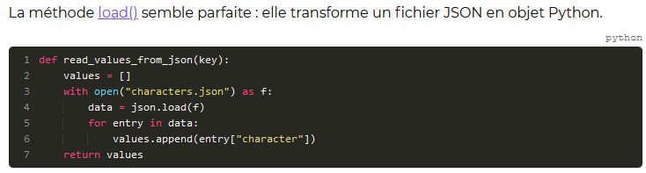
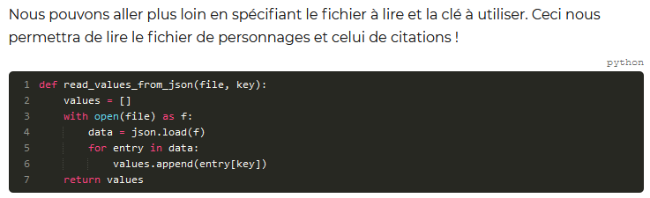
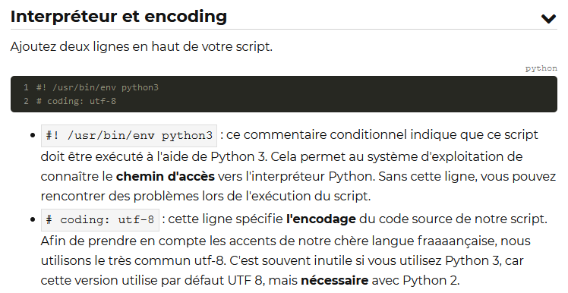
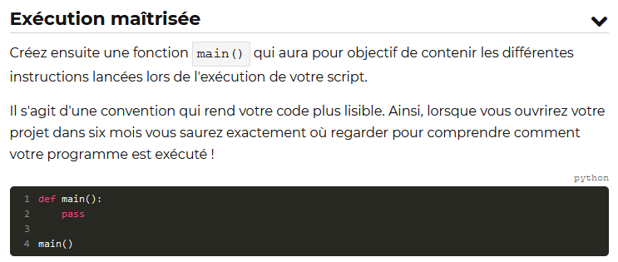
Que se passe-t-il si vous importez ce fichier dans un autre script en tant que module ? Actuellement, cela va déclencher la fonction main() et donc, par conséquent, exécuter des instructions qui devraient être lancées uniquement lors de l'exécution du fichier en ligne de commande.

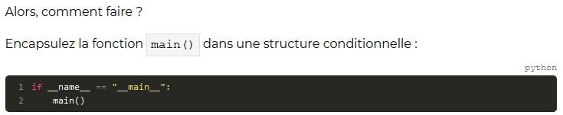

Les caractéristiques des objets sont appelés des attributs. Chaque action réalisée par un objet est appelée une méthode.

Si je résume, la programmation orientée objet vous permet de découper un programme en concepts, appelés Objets, qui ont chacun des attributs et des méthodes.

Nous allons commencer par analyser notre programme : que va-t-il faire ? Quelles en sont les grandes composantes ? Quels sont les objets de notre programme et quels sont leurs caractéristiques ?
Cette phase est communément appelée l'Analyse Orientée Objet. Dans le cas de notre bataille navale, nous avons un premier objet Zone et un autre objet Bateau.

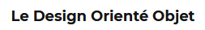

Quand nous avons déterminé les objets qui composent notre programme, nous nous intéressons à leurs interactions. Quelles sont les actions possibles dans notre programme ? Nous écrivons ainsi les méthodes relatives à chaque objet.
Un bateau va avoir, lui, plein de méthodes ! Une méthode bouger , pour le déplacer, une méthode toucher , une méthode couler .

C'est le moment de définir les attributs de chaque objet et ses méthodes. C'est en général à ce moment-là que nous réalisons un diagramme de classe. A quoi cela sert-il ? A bien comprendre la structure de chaque objet.

La classe est un moule : comme une usine, elle permet la production d'objets qui partagent les mêmes attributs et les mêmes méthodes.
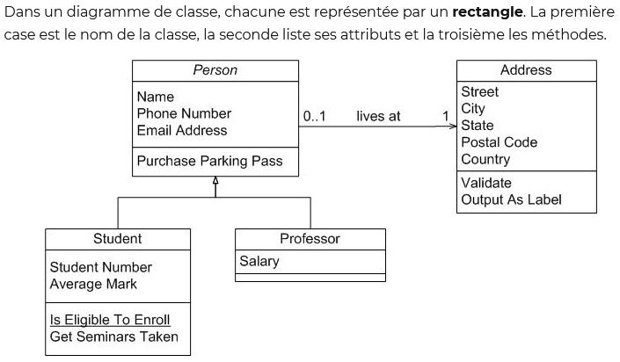

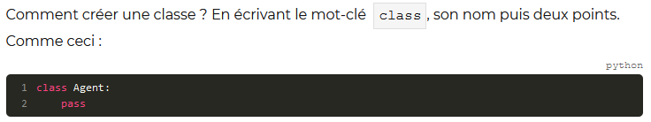
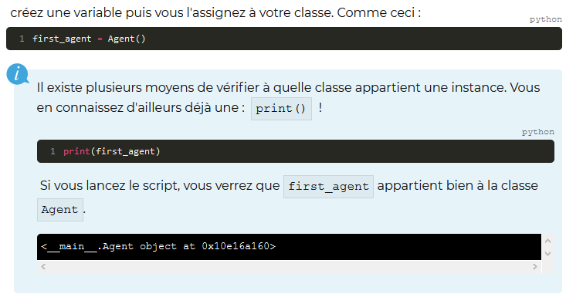

Chaque objet créé à partir d'une classe est appelé une instance de cette classe. Chaque instance d'une classe est créée sur le même modèle.

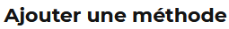

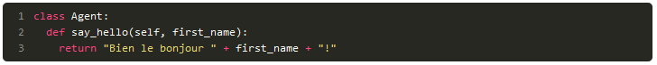
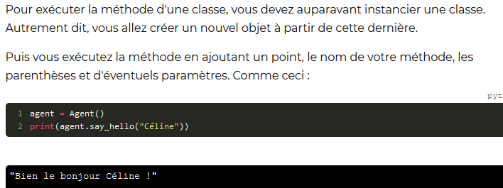
(self = this en JS)

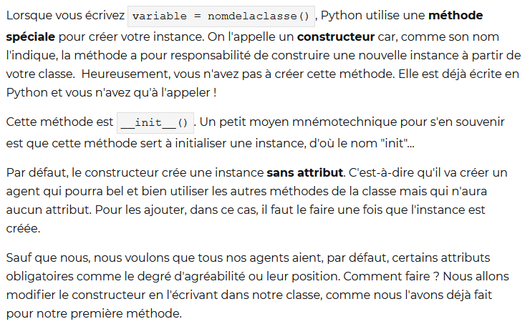
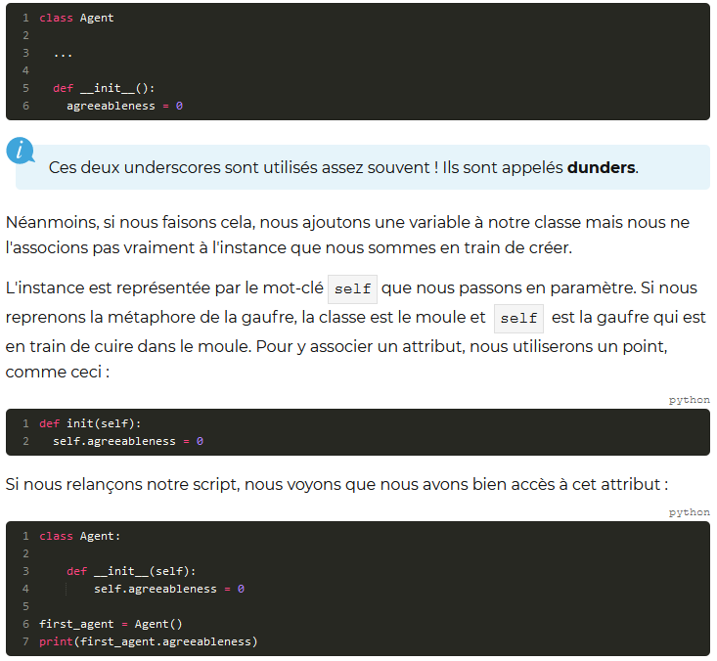
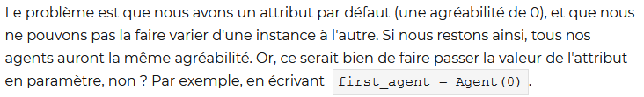

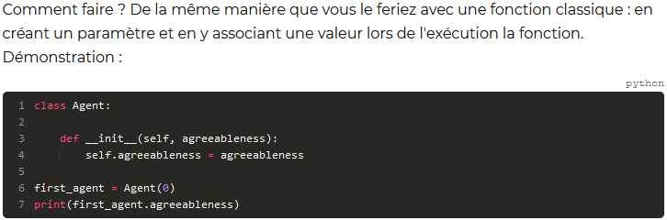
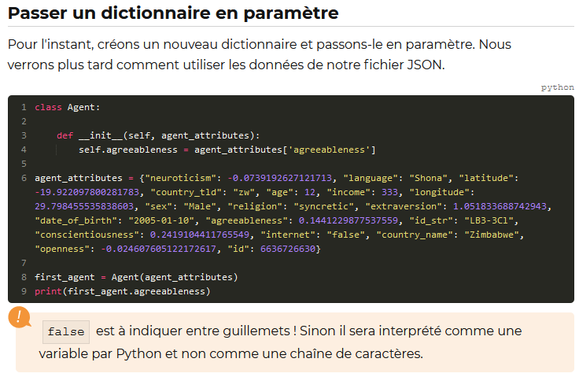

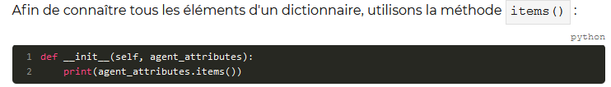
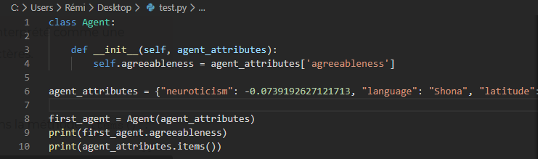
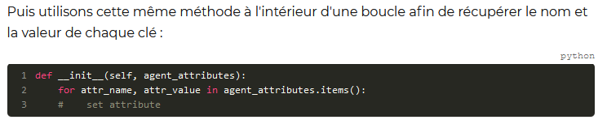
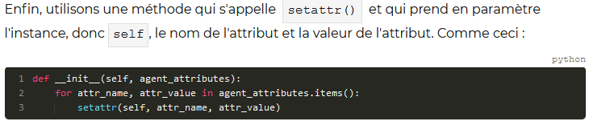
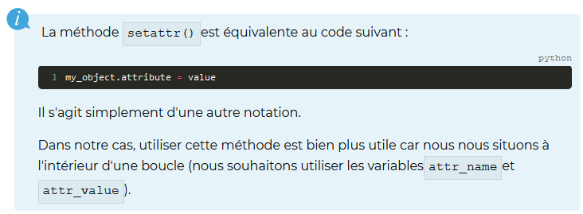
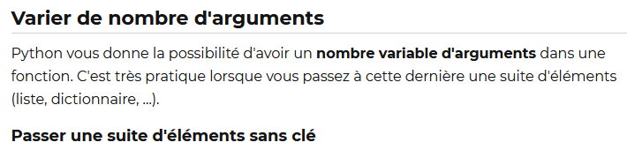

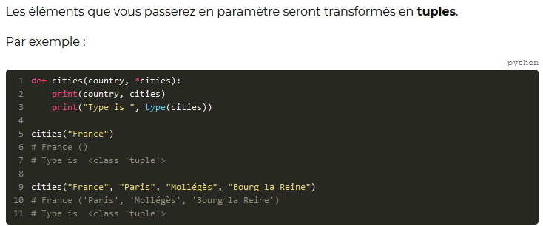
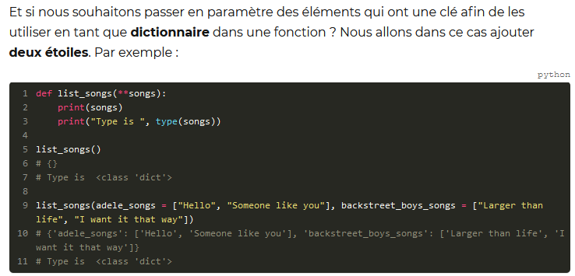
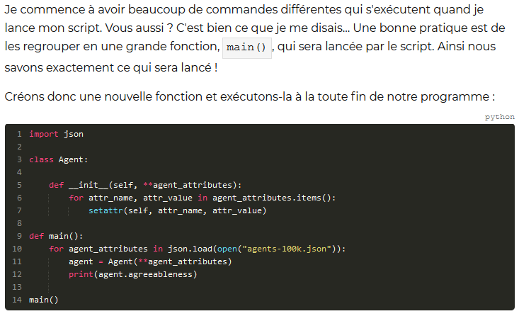
J'aimerais effectuer ce calcul dans une nouvelle méthode mais y accéder comme s'il s'agissait d'un attribut. Python nous offre une manière très pratique de faire cela : les propriétés !
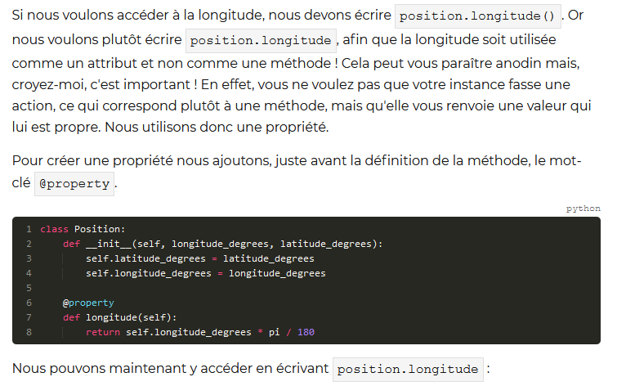

Nous appelons ces variables des attributs de classe car elles appartiennent à la classe dans son ensemble, et non à l'instance. C'est notre zone de manière générale qui a une latitude minimale et une latitude maximale, et non l'instance !
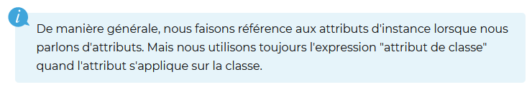
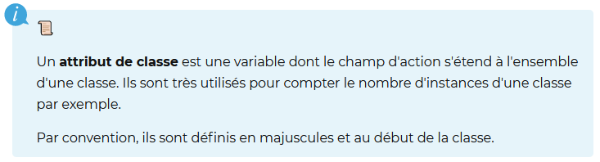

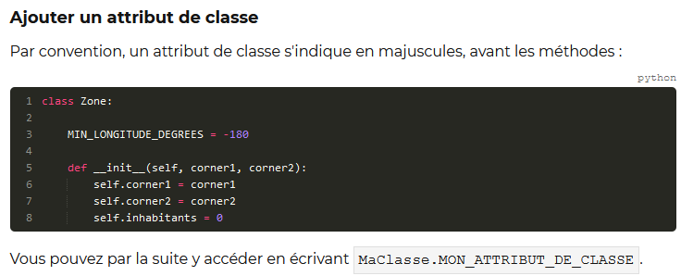
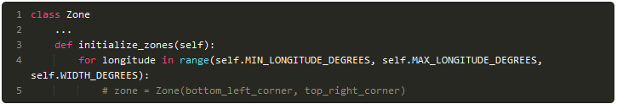
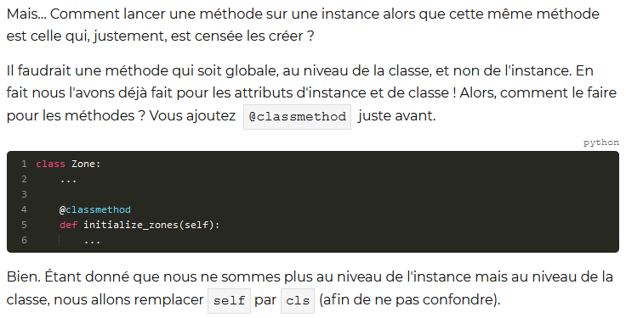
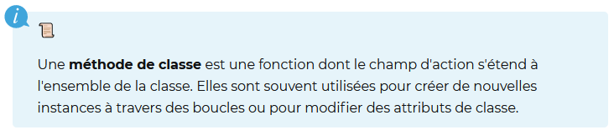

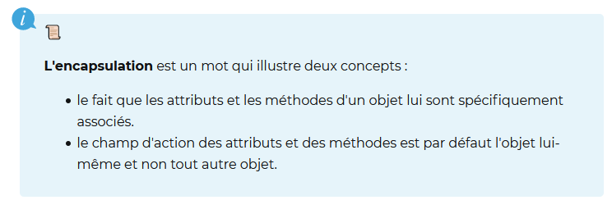
Notre machine ne nous donne pas de bouton pour faire bouillir l'eau. La méthode bouillir_eau() est donc complètement secrète, accessible uniquement de l'intérieur du programme et pas par nous. Nous appelons cela des éléments privés.

Si nous regardons derrière la machine, nous voyons un bouton pour l'allumer. Je suppose qu'en appuyant dessus cela va déclencher la méthode demarrer_machine(). En soi, on ne l'utilise pas vraiment de l'extérieur puisqu'on appuie plutôt sur le bouton Tasse de Café pour faire un café. Mais la machine nous donne quand même la possibilité de le faire, au cas où. Nous appelons cela des éléments protégés. Vous pouvez y accéder en dehors de la classe, mais on l'utilise plutôt à l'intérieur de la classe.

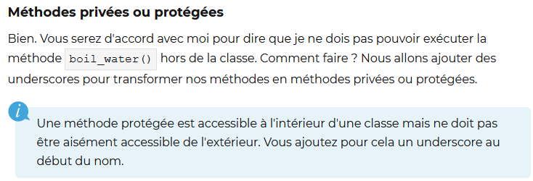
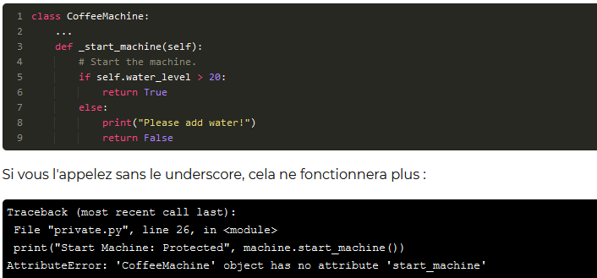
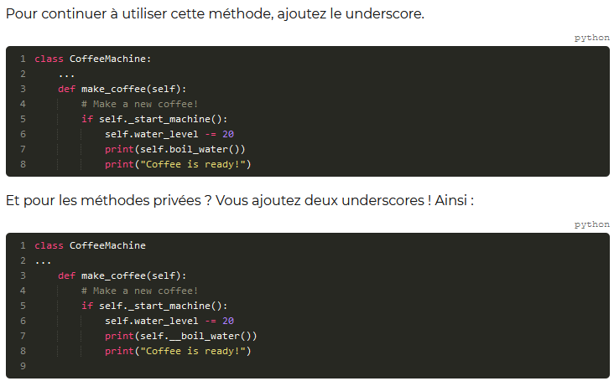
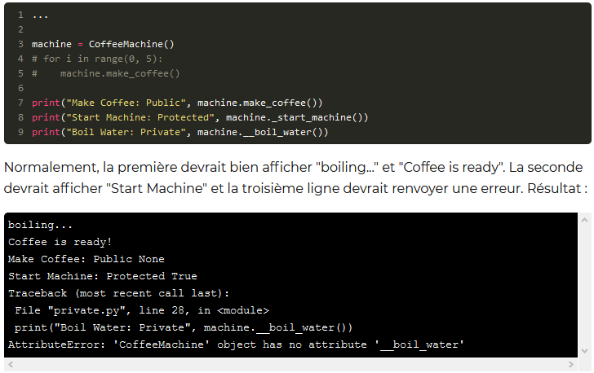
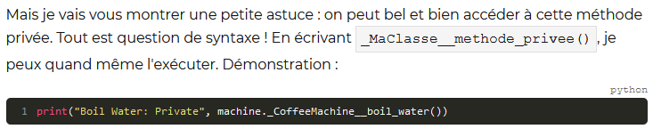

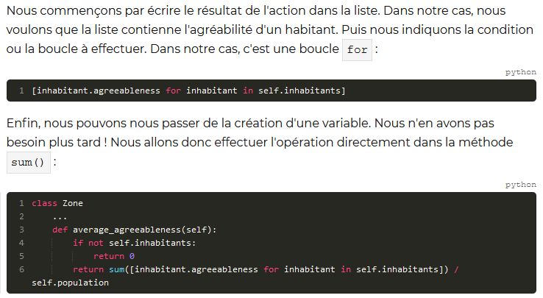
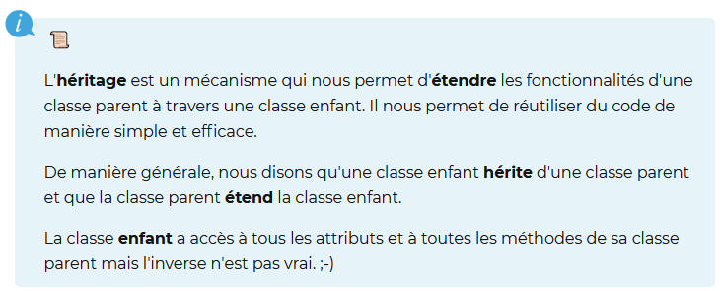

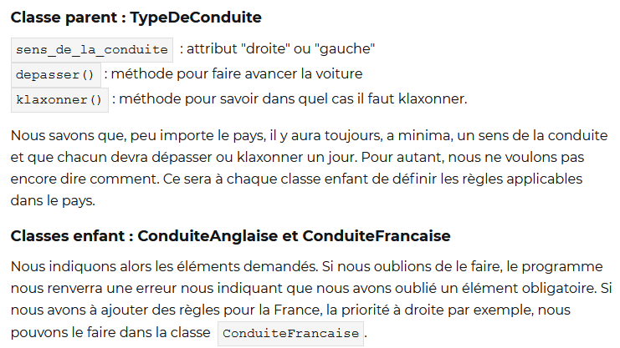
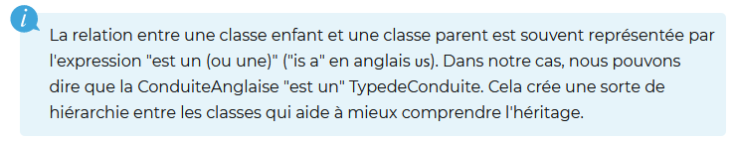
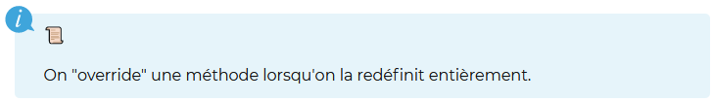
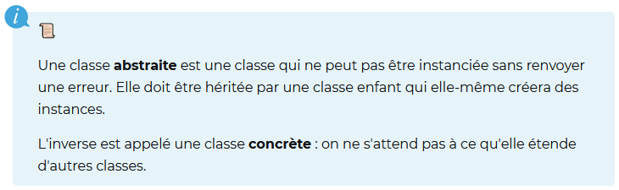
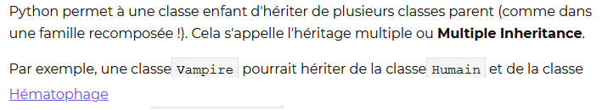
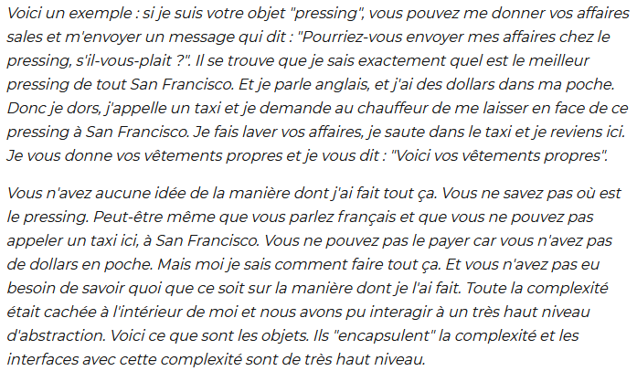
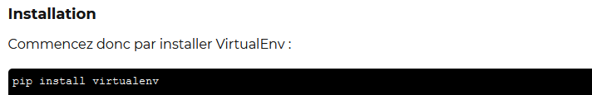

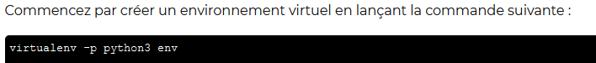
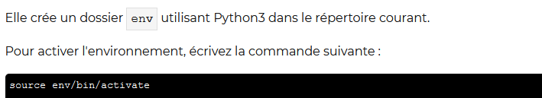
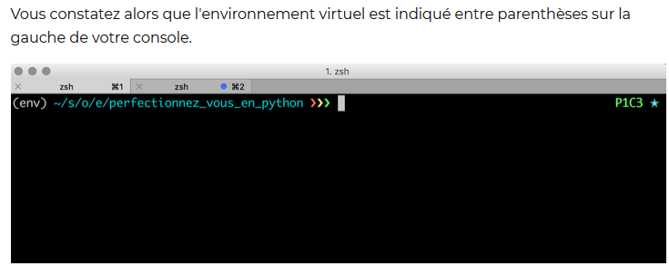
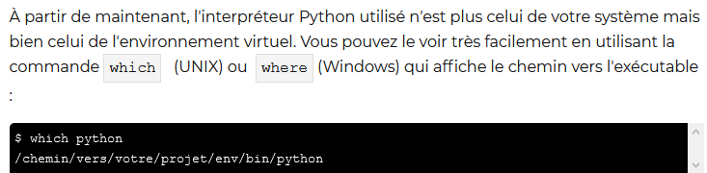

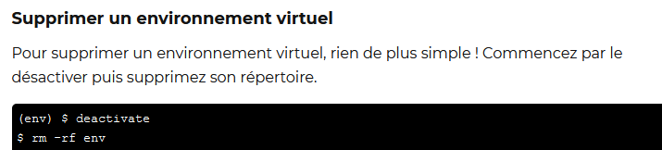

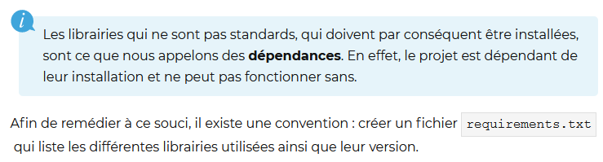
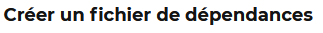

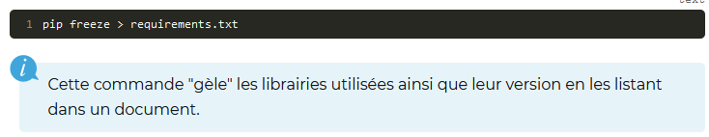
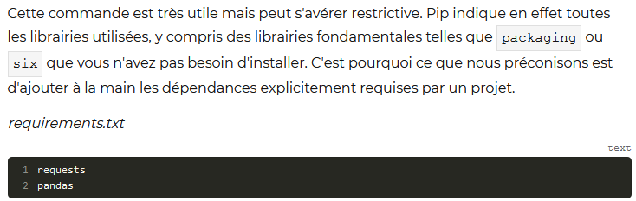

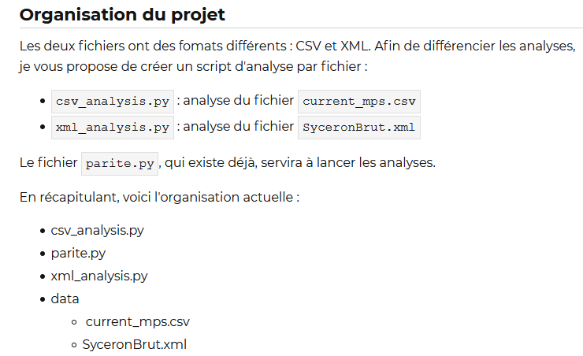
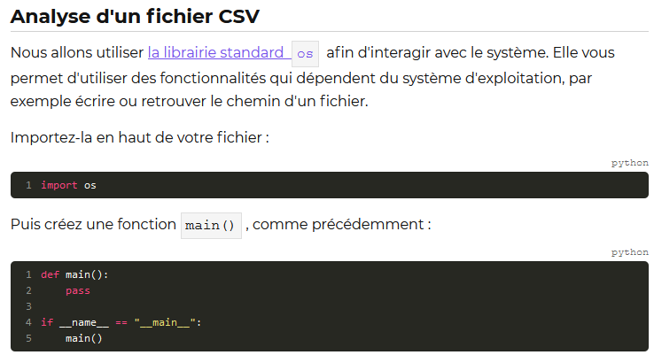
le langage XML est un langage qui permet de décrire des données à l'aide de balises et de règles que l'on peut personnaliser.
Comma-separated values, connu sous le sigle CSV, est un format texte ouvert représentant des données tabulaires sous forme de valeurs séparées par des virgules.
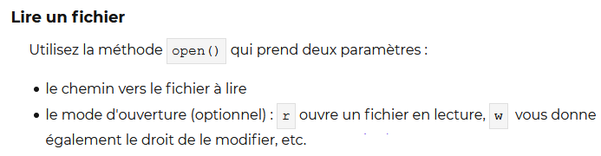
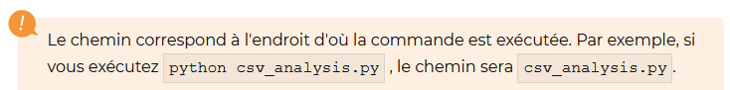
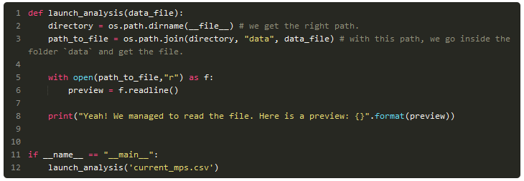
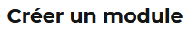

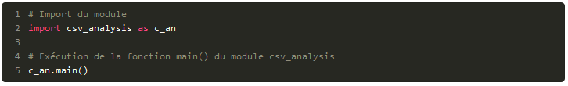
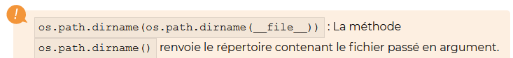

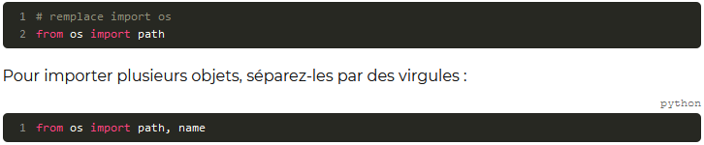
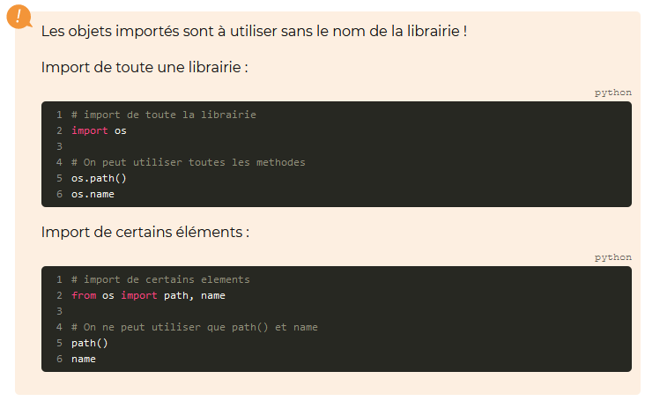

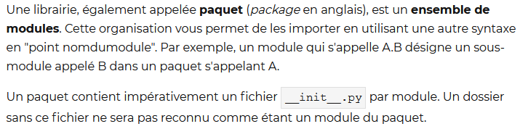

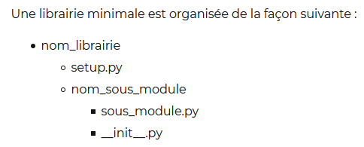

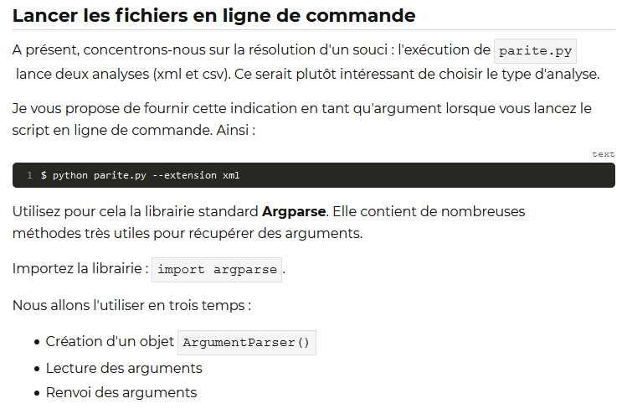
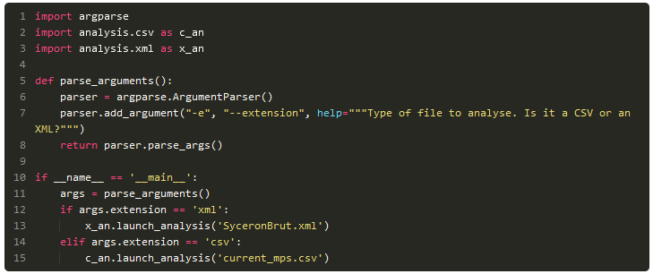
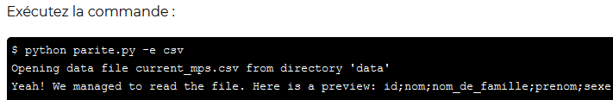
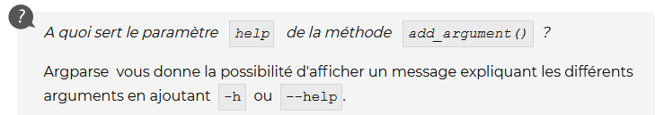

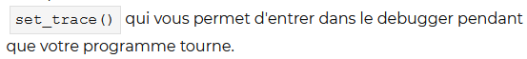

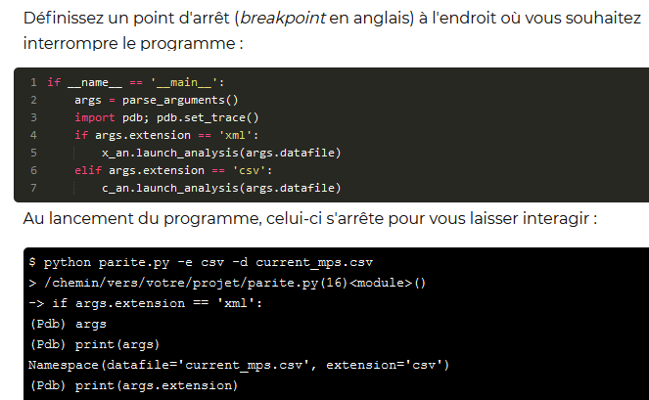

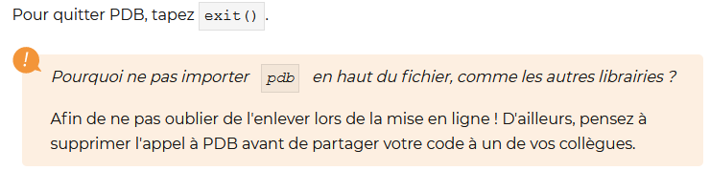

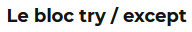

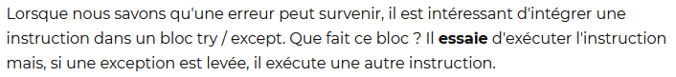
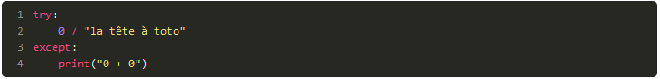
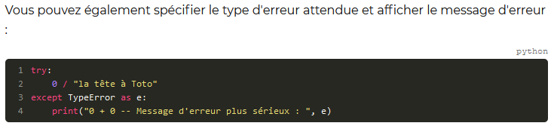
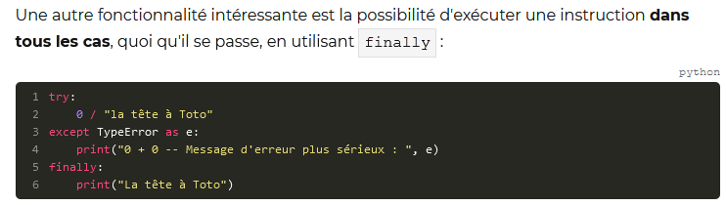

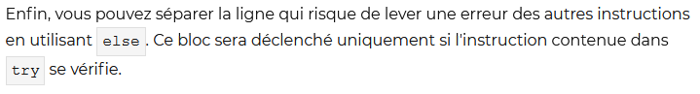
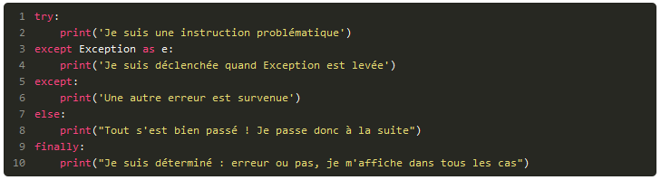

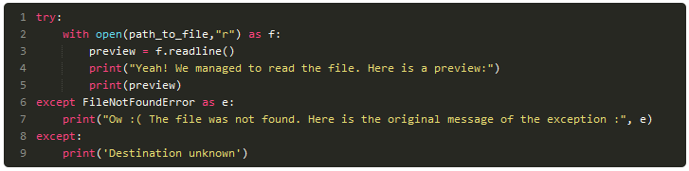
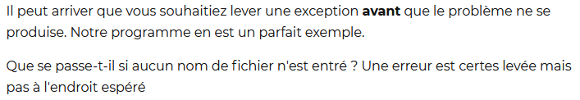
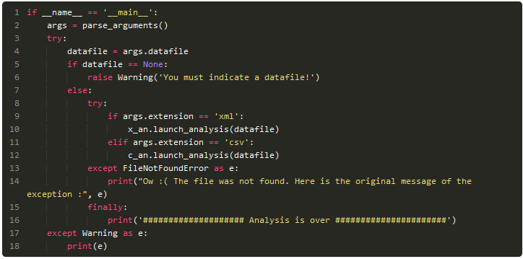
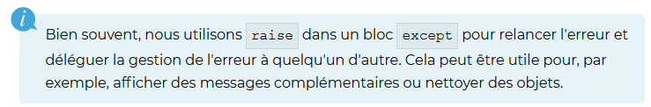
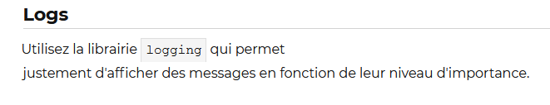
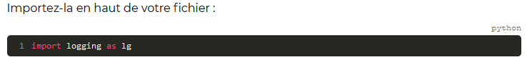
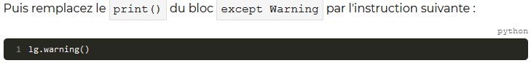
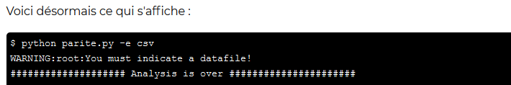
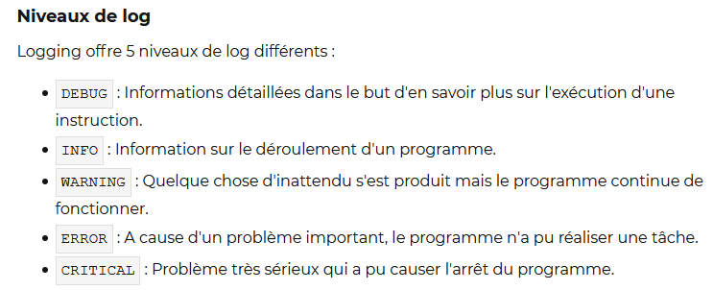
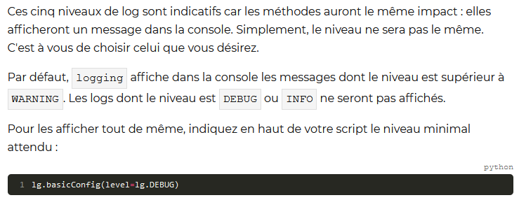
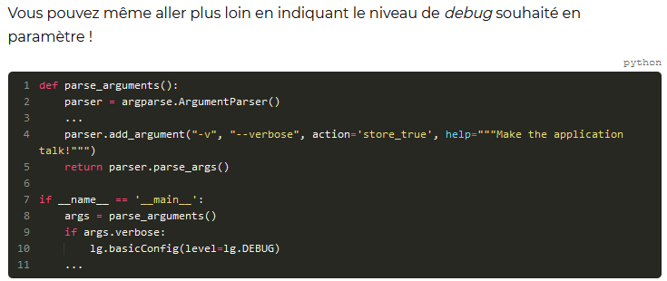

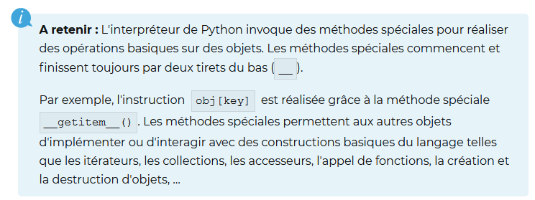
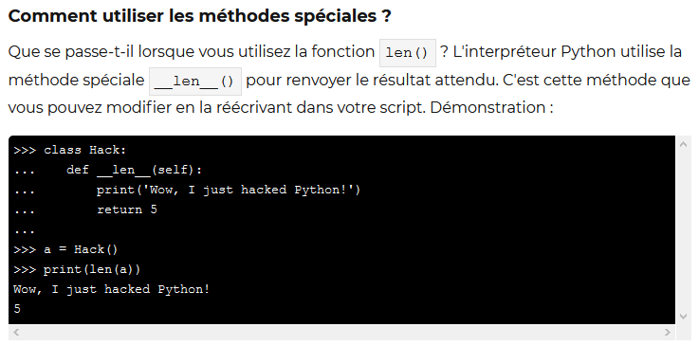
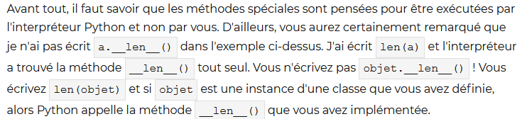
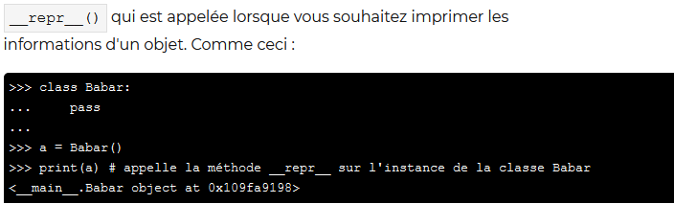
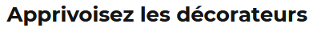

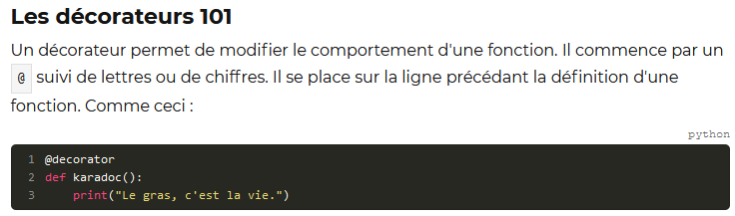
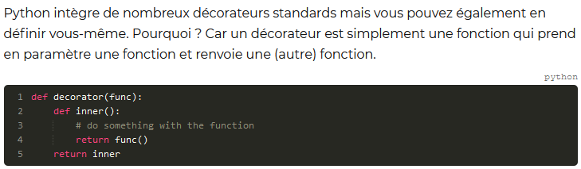
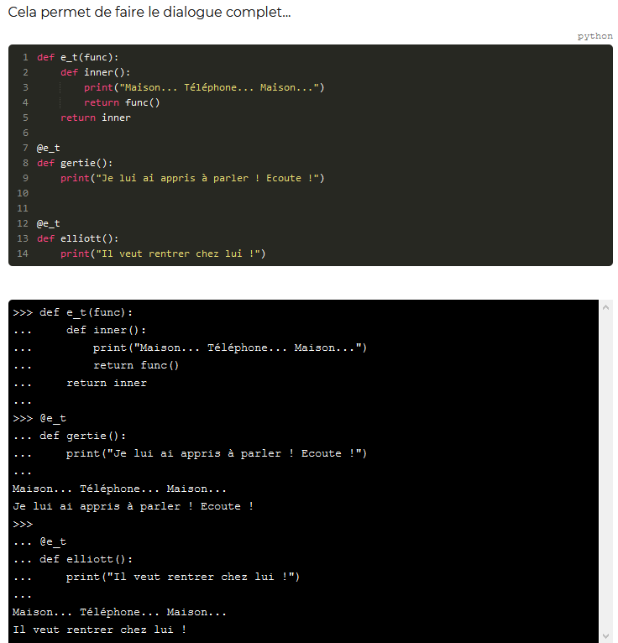
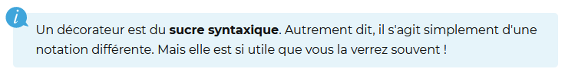

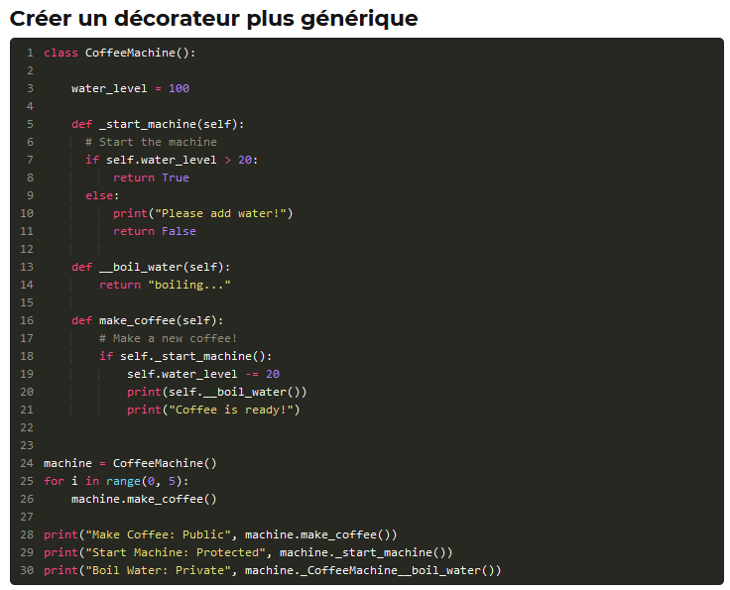
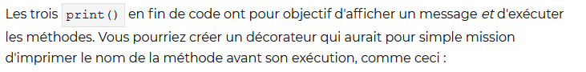
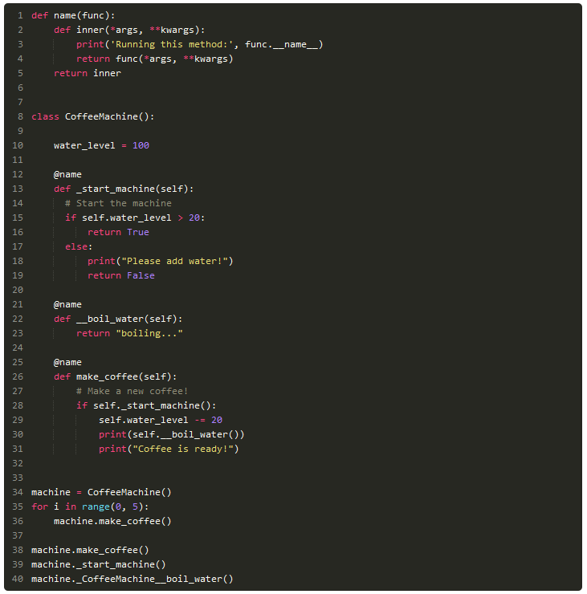
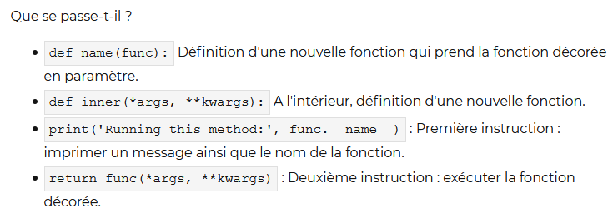
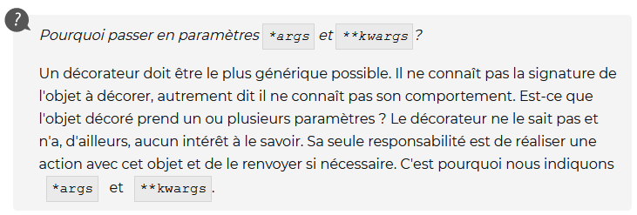

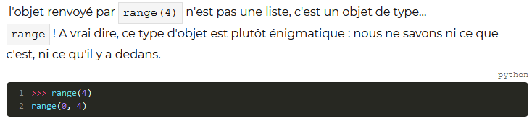
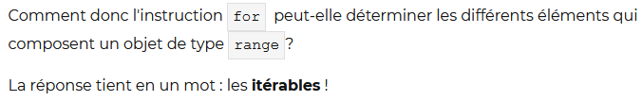
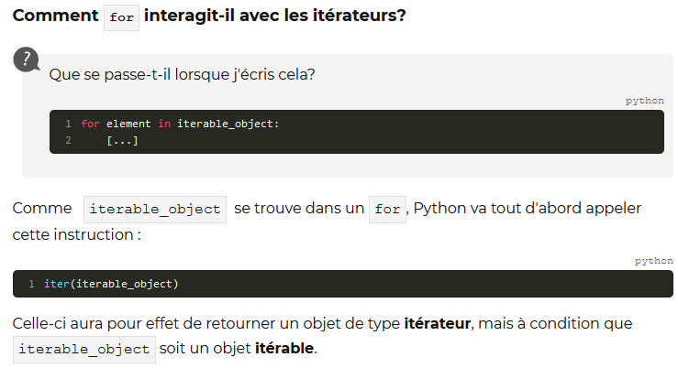

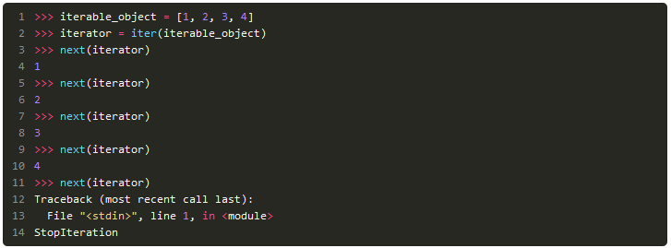

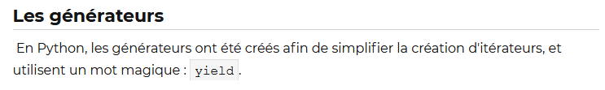
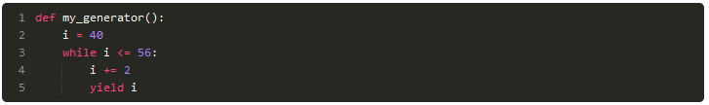
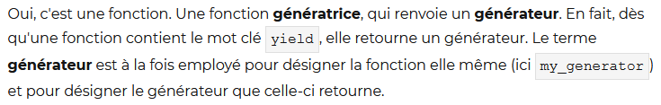
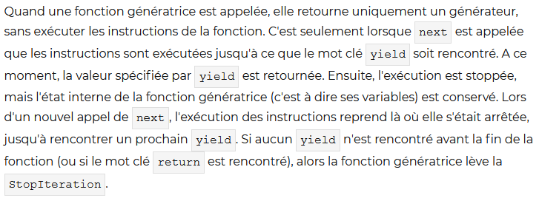

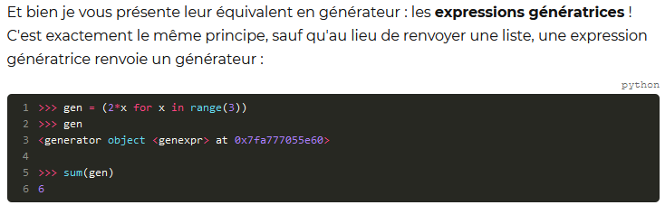

PEP 8 : objectif de définir des règles de développement communes entre développeurs.

